Министерство образования и науки Российской Федерации
Федеральное государственное автономное образовательное учреждение высшего образования
«Уральский федеральный университет имени первого Президента России Б. Н. Ельцина»
Институт радиоэлектроники и информационных технологий – РтФ
Департамент информационных технологий и автоматики

РАБОТА С UBUNTU DESKTOP
Отчет по практической работе № 1

Студент Лошкарев Д.И.
Преподаватель Бутаков Р.А.

Екатеринбург, 2026

Цель работы:
Установка и настройка виртуальной среды разработки на базе Ubuntu Linux Desktop (22.04), создание и запуск простого веб-приложения с использованием Python и фреймворка Flask.

1. update & upgrade
- Обновление списка репозиториев Ubuntu с использованием sudo-привилегий
- Запуск обновления системных пакетов в Ubuntu с отображением списка обновляемых компонентов.
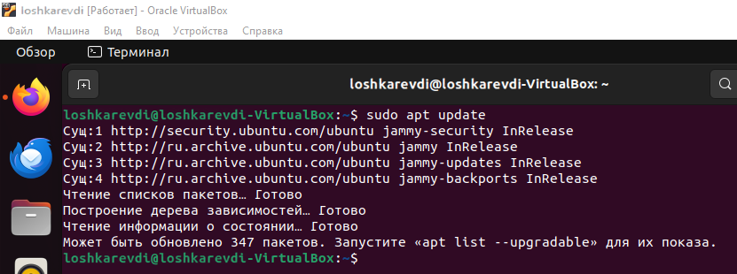
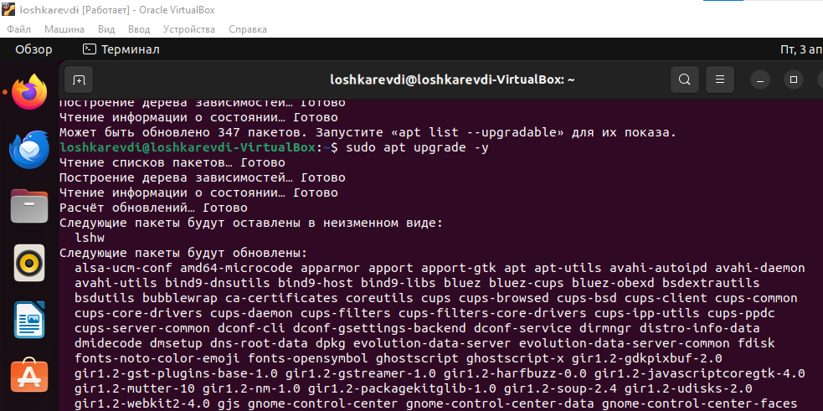
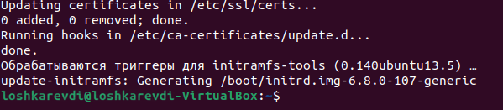
Обновление пакетов завершено

2. date +"%Y-%m-%d"
- Вывод текущей даты в формате ГОД-МЕСЯЦ-ДЕНЬ через команду date.
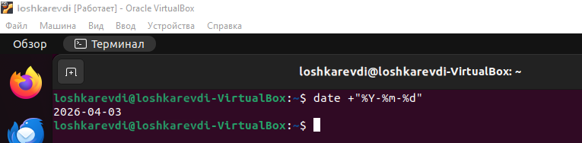

3. nano ls -la /etc
- Перенаправление вывода команды ls -la /etc в файл out.txt и просмотр его содержимого.
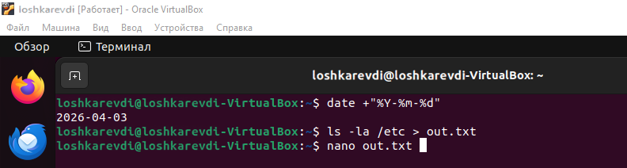
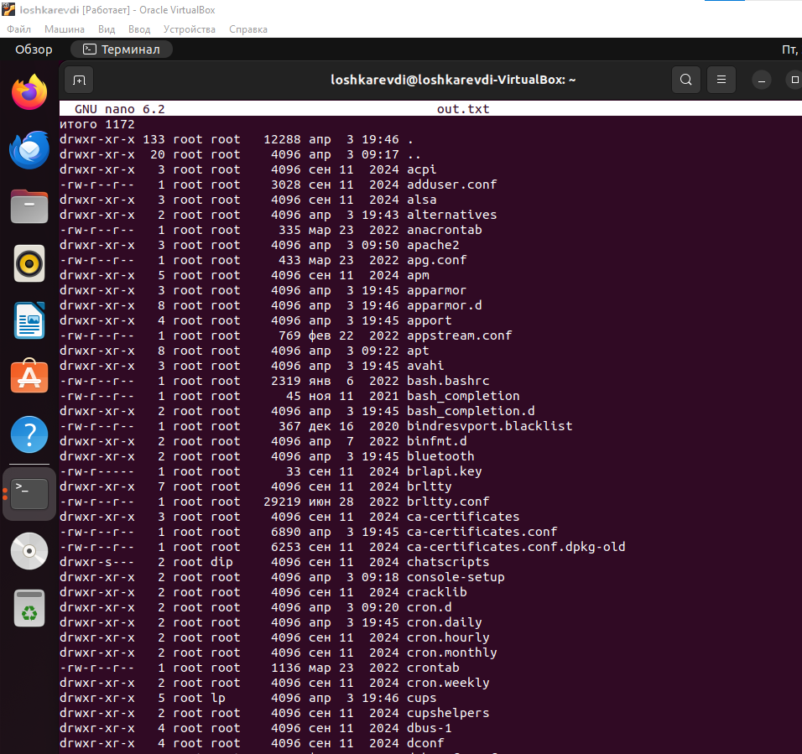

4. apt moo
- Вывод ASCII-арта через команду apt moo.
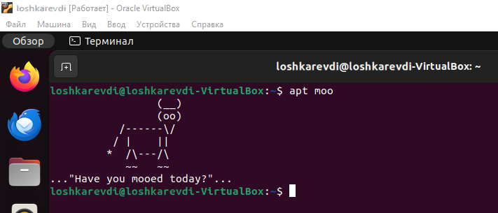

5. pip install flask requests (venv)
- Создание виртуального окружения Python и установка фреймворка Flask с зависимостями.
- Установка библиотеки requests и её зависимостей в виртуальное окружение Python.
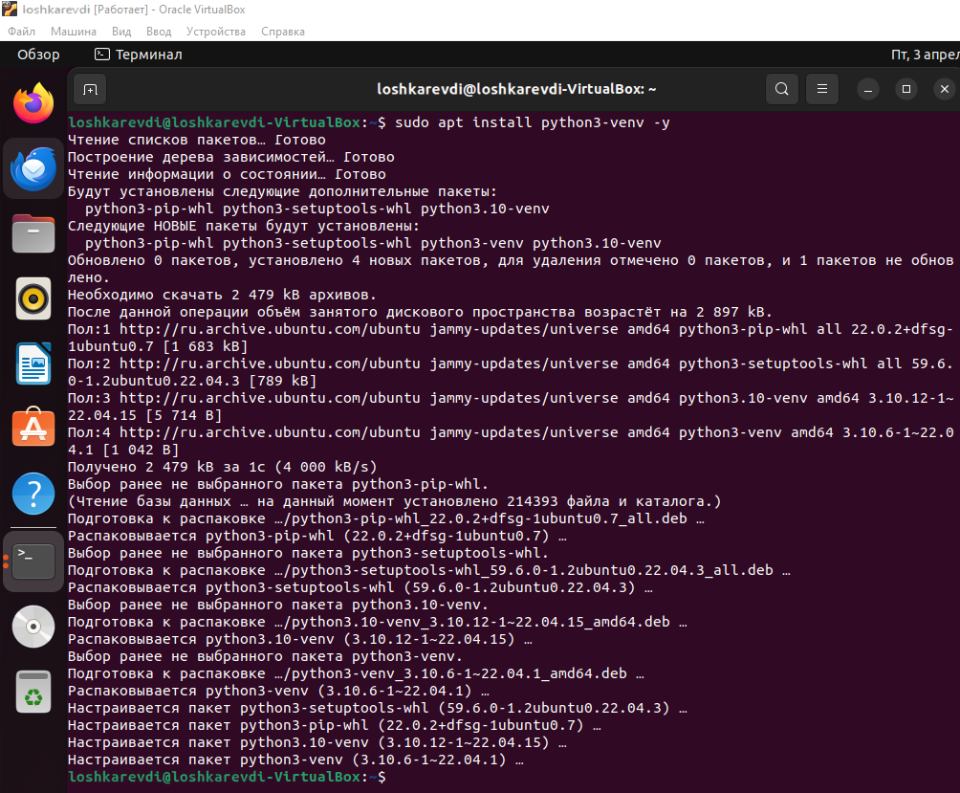
Создание виртуального окружения и подгрузка туда Flask.
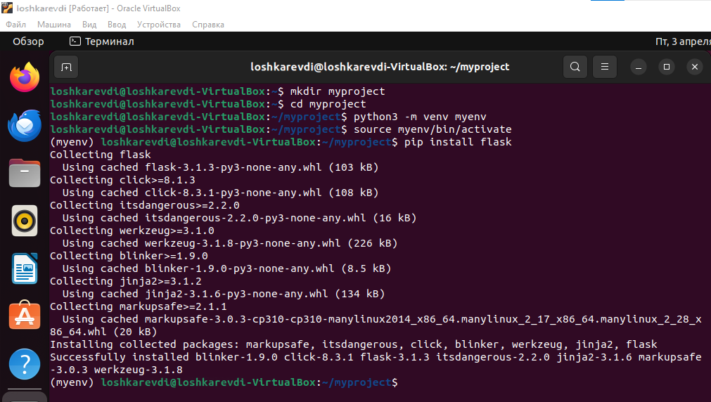
6. Hello world, теримнал, код
- Создание простого веб-приложения на Flask с маршрутом, возвращающим HTML-страницу.
- Запуск и отображение веб-приложения Flask с сообщением "Hello world!" в браузере. 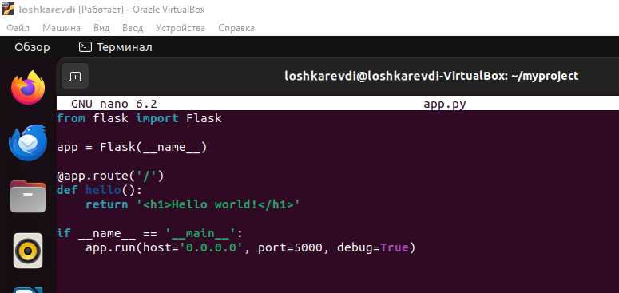
Создали простое одностраничное веб-приложение. Далее запускаем его (предварительно убеждаемся, что включено виртуальное окружение - pract1env в нашем случае).
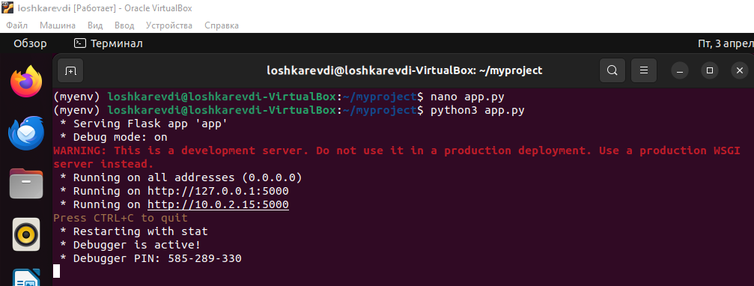
Запустили.
